Городской конкурс проектных и исследовательских работ

младших школьников «Гости из будущего»

**Проект:**

**«Наш храм»**

Когалым,2020 г.

Содержание

1.Введение……………………………………………..стр.2

2.Появление монастырей в России…………………..стр.3

3. Гонение на монастыри……………………………..стр.3-4

4.Возрождение монастырей в России……………….стр.4

5. Монастыри нашего региона……………………….стр.4-5

6.Заключение………………………………………… стр.7-8

7. Список литературы……………………………….. стр.8

8. Приложение……………………………………… стр.9-15

**Введение**

**Актуальность**темы исследования подтверждают данные, полученные нами в ходе социологического опроса среди учащихся класса. Подавляющее большинство респондентов плохо знакомы с историей какого-либо храма, монастыря нашего края: каждый четвертый респондент затруднялся ответить на вопрос «*Что такое монастырь?*»; 90% респондентов ничего не знают об истории какого-либо монастыря нашего края; 94 % не знают о существовании монастыря родного города. (Приложение 2)

**Цель**исследования – изучить историю монастыря родного города.

В соответствии с целью исследовательской работы сформулированы задачи:

* познакомиться с историей создания монастыря,
* изучить влияние исторических событий на судьбу храмов ,
* описать современное состояние монастыря г Когалыма.

**Объект** исследования данной работы – монастырь.

**Предметом** исследования является изучение исторической судьбы монастыря.

**1.1Введение**

В истории России монастыри занимают очень важное место. По всей стране расположено множество православных монастырей, церквей, храмов, которые завораживают своей красотой. Есть города, в которых можно подняться на самую высокую точку и увидеть всю красоту золотых куполов. [6]

Монастырь и монах это неотъемлемые элементы. Если расшифровать слово монастырь или монах, то первая часть «моно» значит один. Это все объясняет. Верующие большую часть жизни жили в одиночестве в монастыре. Для того, чтоб не нарушать законы Божьи и максимально углубится в веру, необходимо пожить в одиночестве.

У таких отшельников появлялись последователи и ученики. Позднее образовывались группы монахов и так появились первые монастыри. В них жили люди, которых объединяла одна идея, они соблюдали свои внутренние законы. В Малой Азии, как утверждают историки, были сформированы одни из первых монастырей.[1]

**2.Появление монастырей в России**

В России монастыри появились во времена крещения Руси. Монастырь был не только храмом, но он еще был крепостью, мог защитить людей. Враги могли долгие дни и недели пытаться пробиться через стены монастыря. Практически во всех городах тех времен, монастырь находился вне города, а его стены защищали город. Много лет монастыри на Руси, были универсальные. В них можно было обучиться ремеслу, поучиться в школе, просто прийти в монастырскую библиотеку и получить необходимые знания.

Именно в монастырях начинали свое творчество возможно первые на Руси художники, их называли иконописцы. В монастырях были и земли, на которых выращивали овощи и другие культуры. Когда в городах была проблема с едой, монастырь мог помочь и помогал простым людям. Также двери монастыря были открыты для людей, которым просто негде укрыться, нуждающимся в какой-то помощи.

**3. Гонение на монастыри**

В начале ХХ века в России общество практически утратило религию, веру и много моральных ценностей. Храмы сжигали или использовали их, как склады, клубы, в общем, использовали не по назначению. Когда прошли смутные времена, то церковь и монастыри начали немного возрождаться. Постепенно в начале 90-х годов начали восстанавливать храмы и монастыри.

**4.Возрождение монастырей в России**

Сегодня монастыри в России живут и возрождаются. Важную роль в возрождении храмов и монастырей имеем именно мы – неравнодушные люди, любящие свою Родину хранящие память о своихпредках, имеющие крепкую веру в Бога и желающие оставить после себя пример настоящего истинного православного христианина для своих детей и потомков! Монастыри и храмы продолжают принимать людей, помогать нуждающимся.[1]

**5. Монастыри нашего региона.**

**Храм Успения Пресвятой Богородицы**

Например, в нашем городе есть прекрасный Храм Успения Пресвятой Богородицы.[1]Он находится на территории Подворья Свято-Успенского Пюхтицкогоставропигиального женского монастыря. Подворье монастырское – это небольшой жилой комплекс, где есть церковь, подсобные постройки, которые принадлежат монастырю, но территориально значительно от него удалены.

В 1989 году открыто подворье Пюхтицкого монастыря в городе Когалыме. Тогда это был небольшой приход. Только летом 1994 года под руководством ЛУКОЙЛА по проекту архитектора Андрея Родыгина было начато строительство храма. В 1995-1998 годах был возведен храмовый комплекс.

Сейчас когалымское подворье – это маленькая самостоятельная обитель, расположенная при храме. На подворье есть свой штат священнослужителей. Из главного монастыря сюда посылают жить монахов в качестве послушания, и очень часто на несколько лет.

Основной храм был построен в псковско-новгородском стиле XVI в. А иконы главного иконостаса написаны лучшими мастерами из города Сергиев Посад.

2 сентября 1998 года престолы Успенского собора освятил Святейший Патриарх Алексий II. В память об освящении на территории подворья установлен крест. При монастыре построен крестильный храм Иоана Предтечи, семи ярусная колокольня, стала одним из красивейших строений подворья, часовня во имя праведного Симеона Верхотурского и воскресная школа.

В соборе несколько приделов: престол южного, правого придела освящён в честь Первоверховных апостолов Петра и Павла; северного, левого - в честь святителя Тихона Московского и праведного Василия Мангазейского. В цокольном этаже находится придел во имя иконы Божией Матери «Взыскание погибших».

Церковь Успения Пресвятой Богородицы – действующая. Особенно многолюдно здесь бывает по воскресным дням и праздникам.

Именно его мы можем назвать нашим храмом.

**Иоанно-Введенский женский монастырь**

Всего в 10 километрах от города Тобольска, на живописнейшем месте между двух гор, поросших густым сосновым лесом, расположена святая жемчужина земли Сибирской – Иоанно-Введенский женский монастырь. Мало кто знает, что это место было ознаменовано Божьей благодатью, а самому монастырю уже исполнилось 355 лет. Сейчас здания обители почти разрушены, но по-прежнему сохраняют былую красоту.[2]

В 1620 году на этом живописном месте, недалеко от татарской деревни Шанталык, размещалась архиерейская дача, но в 1637 году здесь произошло одно удивительное событие: крестьянин Василий, имевший единственную слепую дочь Анну, узнал, что через Шанталык будет пронесена икона Абалакской Божьей Матери. Тогда он вышел с дочерью к этому месту, и когда икона была донесена до него, отец и дочь припали к чудному образу, и девица мгновенно прозрела. Видя такое Божье благословение к этому месту, архиепископ Тобольский и Сибирский Симеон в 1653 году решил основать здесь иноческую обитель и заложил деревянный храм во имя святого Иоанна Предтечи. Все годы своего существования монастырь занимался миссионерской деятельностью, сёстры обители не только безвозмездно содержали на своём счету школу и богадельни, но активно помогали Родине в самые трудные для неё времена. После вступления России в первую мировую войну, которая началась в1914 году, монастырь активно помогал фронту деньгами, продуктами, одеждой. Многие сёстры обители служили в Тобольской губернской общине Красного Креста по уходу за больными. Монастырь делал постоянные пожертвования в пользу Общества Красного Креста, а также в пользу беженцев. С 1915 года настоятельница принимала до десяти человек воинов в покои обители до их выздоровления. В детский приют она постоянно брала сирот, родители которых погибли на войне.[ 3 ]

**Ильинский женский монастырь в Тюмени**

Богородице-Рождественский женский монастырь относится к Тобольско-Тюменской епархии. В обители хранятся многочисленные святыни. Среди них частицы мощей Святой Блаженной Матроны Московской и святых жен Дивеевских: Марфы, Александры, Пелагии, Параскевы и Марии. Большинство икон принадлежат перу современных иконописцев. Часть изображений переданы монастырю в дар от верующих людей. Архиепископ Тобольский и Тюменский Димитрий преподнес обители иконы Матроны Московской, Святителя Николая Чудотворца и Божией Матери «Целительницы». Первые упоминания о соборе датируются XVI веком. В 1586 году в левом углу торгово-промышленной части Тюмени построили небольшой деревянный храм с одним престолом — храм Святого Пророка Илии. В 1620 году при нём организовали женскую монашескую общину. Ее духовником стал настоятель храма Никон. Деревянная церковь просуществовал до 1860-х гг. Как считает историк Миллер, церковные сооружения подверглись череде пожаров, и после очередного бедствия в 1766 году его уже не восстанавливали.[ 1 ]

Вскоре поблизости от прошлого места возвели Новый деревянный храм во имя Святого Пророка Илии. Его основали в 1773 г., а в 1833 начали строительство каменной церкви в честь Ветхозаветного Святого пророка Илии и Покрова Святой Богородицы. Проектировщиком выступил архитектор Трифонов.[ 2 ]

В 1837 году построена двухъярусная колокольня, а в конце XIX века монастырский комплекс обнесли каменной оградой. В этот же период была проведена капитальная реконструкция здания, открыта церковноприходская школа.

При Богородично-Рождественском Ильинском женском монастыре действует:

Детский дом. Пансион «Отрада» организован для проживания не только детей-сирот. Сюда также попадают несовершеннолетние, чьи родители находятся в сложном финансовом положении, приезжают члены религиозных семей из городов, где нет приходских школ. Воспитанники приюта учатся в Тюменской православной гимназии, а к каждому Великому празднику готовят выступления и концерты.

Дом престарелых. В богадельне проживают престарелые женщины, о которых некому заботиться. Монахини Ильинского монастыря ухаживают за ними, организуют питание и лечение, оказывают духовную помощь.

Швейная мастерская. На предприятии служительницы обители проходят послушание. В будущем планируется обучать там молодежь швейному делу и вышиванию.

**Свято-Знаменский Абалакский мужской монастырь**

Свято-Знаменский Абалакский мужской монастырь расположен на высоком берегу знаменитой сибирской реки Иртыш, на расстоянии 30 километров от Тобольска.

Монастырь является уникальным историко-архитектурным комплексом, сформировавшимся к середине XVIII века в стиле барокко. **Знаменский собор** с массивным восьмидольным куполом, выразительная столбообразная колокольня с храмом **прп. Марии Египетской**, изящный **Никольский храм** являются единым замыслом выдающегося тобольского зодчего Корнилия Михайловича Переволоки.дополняет комплекс  построенная в наше время   **Часовня в честь Исповедников и Новомучеников Российских.**Согласно Сибирской летописи, на месте будущего монастыря произошло явление Ермаку Святителя Николая Чудотворца.В царствование Михаила Федоровича Романова, притретьем сибирском архиепископе Нектарии, жила на Абалакском погосте бедная, одинокая и бездетная вдова, по имени Мария. Она вела жизнь благочестивую и целомудренную. Летом в 1636 г. в легком сне она увидела на воздухе три иконы. Посреди — икона Божией Матери, справа от Нее — святителя Николая, а слева — преподобной Марии Египетской. От иконы Богородицы был глас: «Мария! Объяви об этом видении народу и скажи, чтобы на Абалакском погосте построили, по правую сторону ветхой Преображенской церкви, новую деревянную во имя «Знамения» Пречистой Богородицы, что в древнем Новгороде, с приделами — по одну сторону святителя Николая, а по другую — преподобной Марии Египетской». Храмовый комплекс был построен еще до учреждения здесь мужского монастыря.В 1783 году по высочайшему повелению императрицы Екатерины II на месте Абалакского прихода учреждается Знаменский Абалакский мужской монастырь, ради нахождения здесь почитаемой Абалакской иконы Божией Матери «Знамение».

Одним из самых значимых событий связанным с чудотворным образом, безусловно, является избавление жителей Тобольска от голодной смерти из-за проливных дождей в 1665 году. Летом 1665 года в Тобольске и его окрестностях непрерывно шёл дождь. Урожай погибал, народ приходил в отчаяние. Тогда Тобольский архиепископ Корнилий послал в Абалак за чудотворным образом Божией Матери. Святыня была вынесена из Абалака и следующим утром прибыла в Тобольск. Преосвященный с крестным ходом вышел навстречу иконе и с молебным пением перенёс её в собор, где началась Литургия. Служба ещё не кончилась, как дождь прекратился и облака исчезли. В память этого события архиепископ Корнилий постановил ежегодно приносить чудотворную икону из Абалака в Тобольск. Традиция совершения Крестного хода с чудотворным образом была возобновлена в 1999 году и совершается ежегодно в июне накануне дня памяти святителя Иоанна Митрополита Тобольского и всея Сибири Чудотворца.

**6.Заключение**

 История наших храмов, обителей – это история родного края. А знание истории малой родины помогает лучше понять историю своей страны, крепче любить родную землю.История убедительно свидетельствует - монастыри на Руси имеют огромное значение, выполняя духовные, культурно-просветительные, хозяйственные функции.

Монастыри являлись центрами христианского просвещения, светочем православной культуры среди населения. Они и по сей день учат людей: духовный мир человека - хранилище нетленных сокровищ, перед которыми все богатства и царства мира - ничто.

**4.Список литературы**

1..Газета «Ковернинские новости» №95 от 18 августа 2007 года

2. Дегтева О.В. «Высоковский Успенский мужской монастырь»

Н.Новгород 2010 год

Низовский А.Ю. Самые знаменитые Монастыри и Храмы России. – М.: Вече, 2000.

3. Интернет- ресурсы

[ru.wikipedia.org](http://ru.wikipedia.org/)›[**Высоковский** **Успенский** **монастырь**](http://ru.wikipedia.org/wiki/%C2%FB%F1%EE%EA%EE%E2%F1%EA%E8%E9_%D3%F1%EF%E5%ED%F1%EA%E8%E9_%EC%EE%ED%E0%F1%F2%FB%F0%FC)

[project.1september.ru](http://project.1september.ru/)›[work.php?id=584642](http://project.1september.ru/work.php?id=584642)

Приложение 1

Словарь «незнакомых» слов

Братия- монахи одной общины, одного монастыря..

Инок - православный монах

Монастырь - территория, храм и все помещения такой общины

 Отшельник- человек, чуждающийся других, живущий уединенно или монах, живущий в скиту, отказавшийся от общения с людьми, внешним миром

Уединение-пребывание в одиночестве, без общения с кем-либо или место, где возможно такое пребывание.

уединенный - находящийся вдали от людных мест, одинокий   
Федеральный- общегосударственный  
Храм- церковь .

 Часовня- маленькое здание для молений, богослужений с иконами и, в отличие от церкви, без алтаря

Приложение 2

|  |  |  |
| --- | --- | --- |
| Социологический опрос среди учащихся класса | | |
|  | Знают | Не знают |
| Что такое монастырь? | 10% | 90% |
| Что ты знаешь о монастыре родного города? | 6% | 94% |

Фотоматериалы

|  |  |
| --- | --- |
| C:\Users\775D~1\AppData\Local\Temp\Rar$DRa6436.21671\Свято - Знаменсий Абалакский мужской монастырь.JPG  Свято-Знаменский Абалакский  мужской монастырь | C:\Users\775D~1\AppData\Local\Temp\Rar$DRa6436.21671\Новоафонский монастырь.jpg  Новоафонский монастырь |
| C:\Users\775D~1\AppData\Local\Temp\Rar$DRa6436.21671\Свято - Знаменский Абалакский собор.JPG  Свято –знаменский Абалакский  Собор | C:\Users\775D~1\AppData\Local\Temp\Rar$DRa6436.21671\Колокольный звон в Софийско-Успенском соборе Тобольского Кремля.JPG  Колокольня |
| C:\Users\775D~1\AppData\Local\Temp\Rar$DRa6436.21671\Собор Николая Чудотворца (Абалак.мон.).jpg  Собор Николая Чудотворца Абалак | C:\Users\775D~1\AppData\Local\Temp\Rar$DRa6436.21671\Колокольный звон в Софийско-Успенском соборе Тобольского.JPG  Колокольня |
| C:\Users\775D~1\AppData\Local\Temp\Rar$DRa6436.21671\Свечной цех (Абалак).JPG  Свечной цех - Абалак | C:\Users\775D~1\AppData\Local\Temp\Rar$DRa6436.21671\Храм Рождества Христова г. Нижневартовск (2).jpg  Храм Рождества Христова  Нижневартовск |
| C:\Users\775D~1\AppData\Local\Temp\Rar$DRa6436.21671\Свято - Успенский собор.JPG  Свято Успенский собор | C:\Users\днс\Downloads\Храм Успения Пресвятой Богородицы (Когалым).jpg  **Наш храм**  Храм Успения Пресвятой Богородицы |
| https://cdn.fishki.net/upload/post/2017/07/27/2346099/405113900.jpg Свято-Успенский женский монастырь | C:\Users\775D~1\AppData\Local\Temp\Rar$DRa6436.21671\Нижний Храм Успения Пресвятой Богородицы (Когалым).JPG |
| http://www.esosedi.ru/fiber/263503/fit/300x300/preview.jpg  Православный храм  святой мученицы Татианы | C:\Users\user\Desktop\4 Г\Храм в школу\Тобольский Кремль.jpg  Тобольский Кремль |

**Православие -это путь наших семей.**

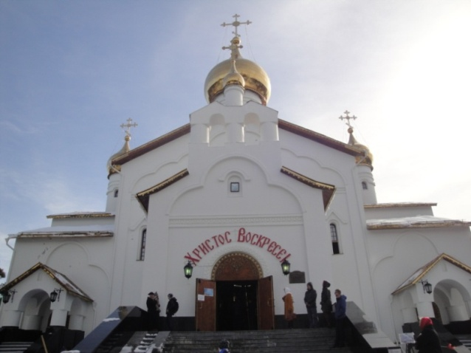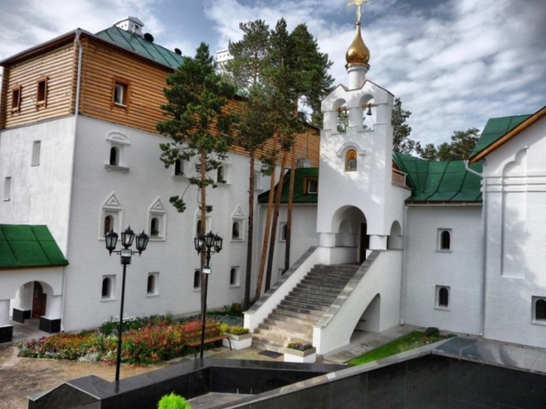

Храм Успения Пресвятой Богородицы г.Когалым

